ОСОБЛИВОСТІ ФОРМУВАННЯ
ЦЕНТРІВ ДИТЯЧОЇ ТА ЮНАЦЬКОЇ ТВОРЧОСТІ
Д.М. Ільченко, канд. арх., доцент, О.І. Сарапушкіна, студентка 5-го курсу ІАП,
Національний авіаційний університет,Київ,Україна

Актуальність теми дослідження. В межах Стратегії розвитку м. Києва до 2025 року одним із її завдань є створення громадських центрів, культурної, ділової та соціально-побутової функції, які створять якісний публічний простір.
Центр дитячої та юнацької творчості – комплексний позашкільний заклад, в якому організована робота з вихованцями, учнями і слухачами за різними напрямами позашкільної освіти – художньо-естетичним, фізкультурно-спортивним або спортивним, соціально-реабілітаційним, тощо. Вони є середовищем для творчих людей, а отже повинні своїм архітектурним образом зовнішнього об’єму та внутрішнього простору створювати умови для розвитку соціальної активності та творчого потенціалу особистості. Архітектори при проектуванні подібних центрів повинні звертати увагу не тільки на їх функціональність, щоб створювати надихаючу середу необхідно також використовувати прийоми сучасної архітектури.
Мета дослідження. Необхідно визначити основні прийоми формування сучасних Центрів дитячої та юнацької творчості за кордоном для перейняття досвіду.
Виклад основного матеріалу. Сучасна архітектура більшості навчально-виховних закладів не сприяє духовному і естетичному розвитку учнів.
Аналіз вітчизняних Центрів дитячої та юнацької творчості, більшість з яких виникли на базі створених ще за часів Радянського Союзу Будинків піонерів і Палаців культури, свідчить про те, що вони мають досить невиразний в архітектурному розумінні вигляд, а їх прилегла територія майже не має благоустрою.
Вивчення закордонного досвіду проектування та будівництва подібних закладів є більш цікавим.
Аналізом доведено, що архітектурно-планувальні рішення зарубіжних Центрів творчості відповідають основним видам діяльності позашкільної освіти творчої спрямованості та створенні на основі використання трьох просторів:
- простір навчальної діяльності – класи для занять;
- простір громадської і культурної діяльності – глядацькі та спортивні зали;
- ландшафтний простір – місце активного та пасивного відпочинку на прилеглій територій.
Ці простори не рідко контрастні між собою, але все одно, у симбіозі вони створюють виразний архітектурний образ, здатний впливати на почуття дітей та молоді. Центри дитячої та юнацької творчості органічно вписуються в міське середовище та існують в гармонії з оточуючою житловою чи громадською забудовою.
Так, одним з прикладів, що свідчить про вищезазначене є Центр творчості Бінзйонк у В’єтнамі (рис. 1.).
Центр мистецтв запроектований на 600 учнів. Будівля набула форму літери «S», що утворює два майданчики попереду та позаду будівлі. Перший призначений для загального користування – організації шкільних зборів, офіційних заходів тощо; а другий обладнаний спеціально для учнів, де вони можуть проводити свій вільний час.
Архітектори прагнули стерти межі між центром і навколишньою природою так, щоб при цьому не нашкодити навколишньому лісу, для того, щоб учні, навчаючись, насолоджувалися життям і посягали душу природи.
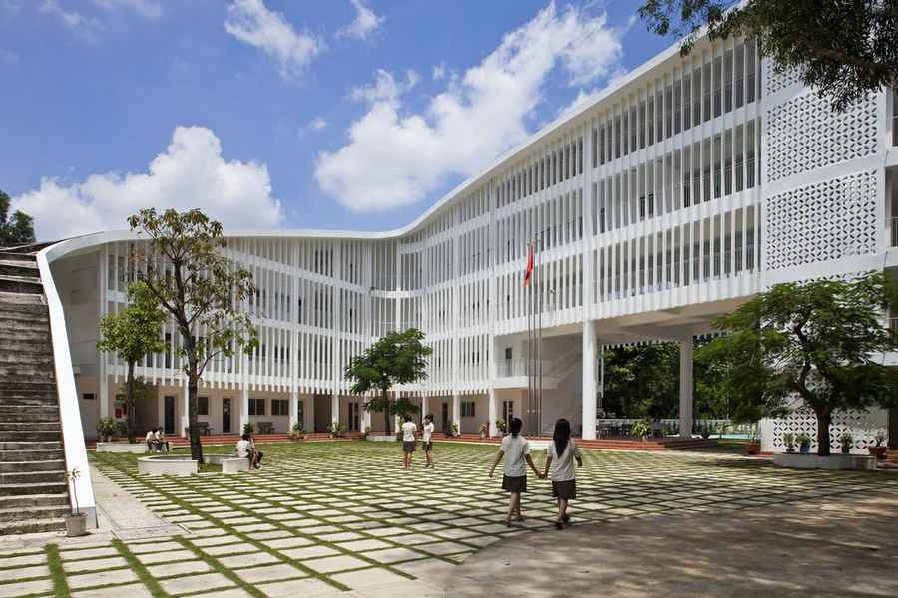 |  | 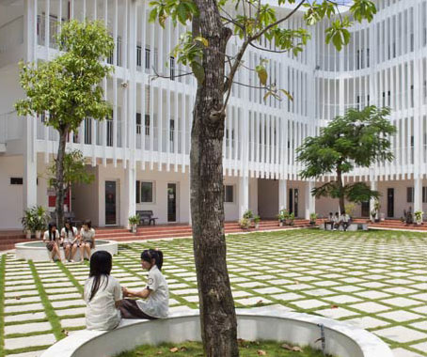
Рис. 1. | Центр творчості Бінзйонк у В’єтнамі (вид на майданчики для проведення заходів та відпочинку)
Іншим прикладом може бути Центр творчості у Франції, що представляє собою унікальне поєднання мистецтва і архітектури, одна зливається з іншими, щоб надати форму художнього сучасного центру дизайну (рис. 2.).
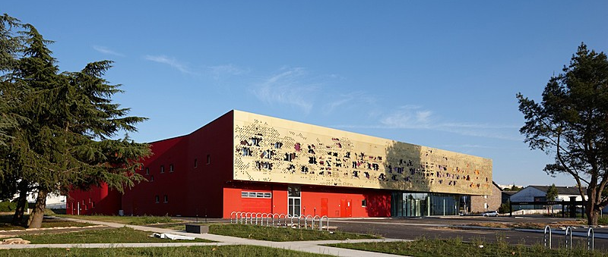
Рис. 2. | Центр творчості у Франції (загальний вигляд)
У центрі будівлі запроектований театр у формі раковини. Всі інші кімнати розташовані навколо нього на двох поверхах. Парадні сходи, що з’єднують два рівня за формою нагадують сучасну скульптуру. Фасади Центру обробляються різними способами залежно від оточуючого простору. Наприклад, з боку класів, майстерень і помешкань адміністрації, він пофарбований у яскраво-червоний колір; а на рівні виставково-експозиційного простору та навколо нього, фасад художньо «обгорнутий» у перфоровані металеві листи, щоб, в разі потреби, швидко «вимкнути» світло. Ця частина фасаду висловлює характер Центру творчості і готує нас до того, що всередині. До речі, велика частина інтер’єру в Центрі викрашена у нейтральний білий колір, який відображає світло і робить простір яскравим і освіжаючим. Це середовище допомагає митцям очистити свої думки і забезпечує ідеальний фон для художніх виставок.
Висновки. Створення Центрів дитячої та юнацької творчості необхідне для розв’язання питання організації дозвілля дітей, їхнього всебічного гармонійного становлення. Ці заклади є найбільшими навчально-виховними центрами естетичного виховання в країні.
Проаналізувавши вітчизняну та зарубіжну практику формування Центрів дитячої та юнацької творчості, було встановлено, що їх архітектура повинна синтезувати в собі комфортне навчальне середовище, яке відповідає сучасним педагогічним вимогам, а сучасні конструкції і будівельні матеріали повинні надавати широкий вибір архітектурно-просторових рішень, що мають сприяти збереженню національних традицій і розвивати в учнів духовні почуття і почуття прекрасного.

